Mod. D1
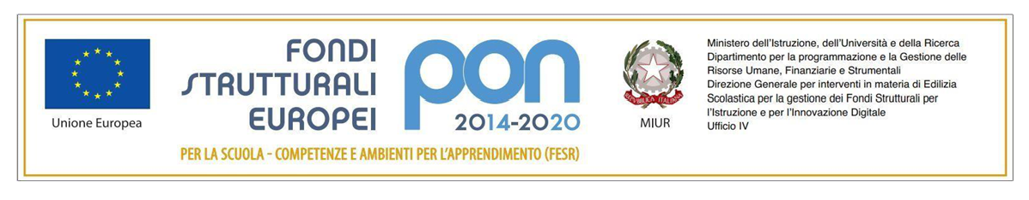
-------------------------------------------

Piano Offerta Formativa - Anno Scolastico |  | /
Sintesi Progetto/Attività

Sezione 1 - Descrittiva
  - Denominazione progetto / attività
Indicare codice e denominazione del progetto

☐ curricolare ☐ extracurricolare ☐ d’istituto ☐ di scuola dell’infanzia
☐ di scuola primaria ☐ di scuola secondaria I° grado ☐ secondaria II° grado:

  - Responsabile del progetto
Indicare il responsabile del progetto
  - Obiettivi
Descrivere le finalità [1], gli obiettivi misurabili che si intendono perseguire [2], le metodologie utilizzate [3] i destinatari a cui si rivolge [4]. Illustrare eventuali rapporti con altre istituzioni (enti pubblici, associazioni) [5] .
1.Finalità del progetto

2. Obiettivi formativi

3. Contenuti e attività

4. Metodi e strumenti

5. Fasi di attuazione del progetto:

6. Prodotti attesi

7. Modalità di verifica del progetto

8. Destinatari
- ☐ Classe/i
- ☐ Modulo/i
- ☐ Gruppo/i
- Numero di alunni coinvolti nel progetto/attività:

9. Rapporti con altri enti:

  - Durata
Descrivere l’arco temporale nel quale il progetto si attua, illustrare le fasi operative individuando le attività da svolgere in un anno finanziario separatamente da quelle da svolgere in un altro.
Il progetto prevede uno sviluppo temporale di |  | , a partire dalla fase
di pianificazione delle attività ( ) sino alla verifica finale degli obiettivi raggiunti.
L’attività sarà svolta: |  | ☐ per una settimana |  |  |  | ☐ per n. |  |  | settimane
☐ per un mese | ☐ per un bimestre |  |  | ☐ per un quadrimestre
☐ per 1 anno scolastico |  |  | ☐ per n. |  |  |  |  | anni scolastici

  - Risorse umane
Indicare i profili di riferimento (qualifica professionale): [1] docenti, [2] collaboratori esterni [3] non docenti che si prevede utilizzare. Indicare i nominativi delle persone che ricopriranno ruoli rilevanti [4]: referenti, responsabili, F.O. Separare le utilizzazioni per l’anno finanziario.
1. Docenti

2. Collaboratori esterni

3. Personale ATA

  - Beni e servizi
Indicare risorse logistiche ed organizzative [1] , i materiali [2], i servizi [3] che si prevede di utilizzare. Separare gli acquisti da effettuare per l’anno finanziario

Cascia, lì |  |  | Il responsabile del progetto

